Сабори као израз сабрања Цркве
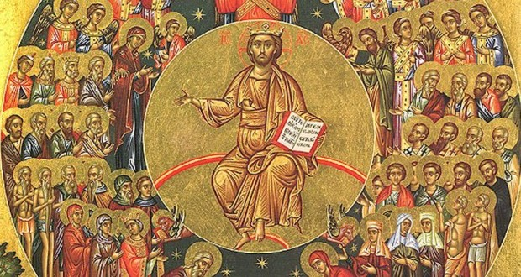
САБОР (грч. σύνοδος - сабор, синод). Будући да Црква у Новом Завету означава сабрање народа Божијег, народа изабраног и призваног на служење Богу, сабор је израз Цркве (саборност је стварност која одговара самом њеном бићу), али је и установа која одговара структури Цркве која је организам заједнице.
Као нови народ Божији, Црква је саздана на темељу Апостола и она чува јединствену структуру Дванаесторице (првих 12 ученика и Апостола Христових) у свом историјском поретку. Једнакост Епископа хришћанских цркава долази отуда што су сви Апостоли, чији су наследници Епископи, били међу собом једнаки.
Најбољи доказ апостолског јединства јесте чињеница да је питање обавезности обредног закона (Мојсијевог) било решено на Апостолском сабору 51. године не влашћу једног Апостола, него општим гласом свих. Тада је потврђена дотадашња пракса необавезности закона Мојсијевог за многобошце који примају Хришћанство, али да се они упозоравају и позивају на чување од жртава идолских, крви и од блуда. Најважније упозорење било је да не чине другима оно што не желе себи.
Ово саборско решење саопштено је писаним путем преко Св. Павла, Варнаве и других угледних чланова Јерусалимске цркве хришћанским општинама, основаним међу незнабошцима.
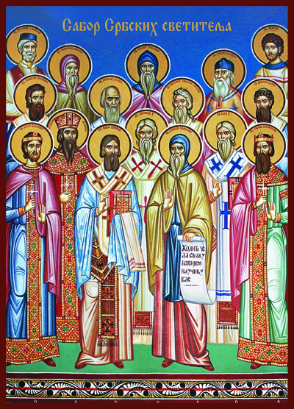
Својим 37. правилом, Апостоли су решили да Епископи сазивају саборе сваке године по два пута, ради договора ο догматима благочешћа (за прва три века било је 47 сабора). Подражавајући пример Апостола, Епископи су чинили скупове ради колегијалног саветовања и доносили решења која су имала углед наспрам величине скупа. Ови скупови су добили назив синоди.
Саборност или синодалност Цркве изражавала се не само кроз саборе, односно кроз окупљања Епископа на једном месту, него и у писмима и посланицама и међусобним посетама, а нарочито кроз епископске хиротоније.
Уопштено речено, саборност Цркве односи се на сваки акт (тј дело) Епископа, који ови чине као представници цркава којима управљају, а ради потврде или васпостављања међусобних односа тих цркава.
Црквени Сабори од самог почетка њеног историјског постојања били незамењиви ауторитет у вези са Црквеним учењем и јединствени орган Црквеног законодавства, односно Црквеног поретка и уређења.
Неотуђиви део предања Православне Цркве чине и ВАСЕЉЕНСКИ САБОРИ, скупови Епископа и других Црквених представника из целога света који су доносили одлуке, обавезне за све Хришћане, које се тичу вepe, учења, поретка, богослужења и дисциплине. На тим саборима донети су канони и правила вере као и правилно исповедање вере. О томе ћемо причати већ на наредном часу...

